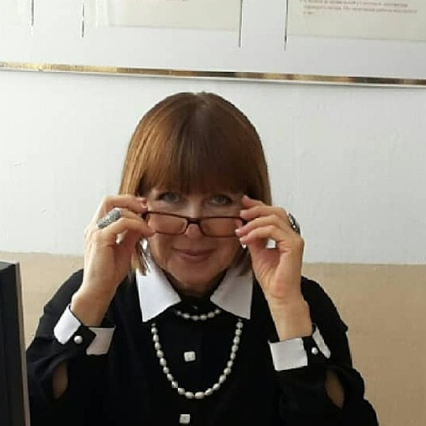
Егорова Вера Николаевна
Учитель художественного труда
КГУ СШ№ 9 им А. Байтурсынова
г. Петропавловск

... Едва ли есть высшее из наслаждений, как наслаждение творить.
«Хочешь быть богатым – учись ремеслу»
/Абай/

Википедия так определяет понятие «детское творчество»: Детское творчество — одна из форм самостоятельной деятельности ребёнка, в процессе которой он отступает от привычных и знакомых ему способов проявления окружающего мира, экспериментирует и создаёт нечто новое для себя и других.
Творчество – понятие неограниченное, в нем нет правил, законов, зато есть полная свобода для фантазии и деятельности. Творчество помогает раскрывать свой внутренний мир, находить новые способы самовыражения, улучшать свои навыки. Творчество детей в школе всецело зависит от изобретательности учителя. Именно учитель должен с первых дней ребёнка в школе поощрять и стимулировать возникновение у него творческих способностей. Я стараюсь увлечь учащихся на своих уроках различными видами декоративно-прикладного искусства, пробудить интерес к изучению истории, развить творческие способности, научить работе с различными материалами, сформировать потребность совершенствоваться в каком-нибудь виде рукоделия. Одновременно происходит знакомство с национальной культурой — обычаями, бытом, искусством. Творчество — обязательный элемент гармоничной и счастливой жизни ребенка. Для меня важно вовлечь ребят в творческий процесс. Главная задача –дать ученику возможность развить свои способности в самостоятельной творческой деятельности с учётом индивидуальных особенностей и склонностей.
Я подбираю задания, выполнение которых связано с проявлением творчества и самостоятельности. Я учу своих девочек шить, вязать, рисовать по шелку, лепить, декорировать обувь и одежду, делать сувениры и украшения из кожи, собирать из кусочков ткани удивительные вещи. Мы с детьми принимаем участие в различных выставках декоративно-прикладного творчества. Практика показывает, что подготовка к подобного рода конкурсам и участие в них способствуют развитию у школьников фантазии, эстетического и интеллектуального потенциала, самооценки, способности оценивать умение других, перенимать лучшее, развивать и реализовывать свои идеи. Как правило, наши работы получают признание и отмечены дипломами разной степени. Можно много говорить и рассказывать о технологиях, применяемых на уроках, но лучше все-таки будет просто увидеть наше творчество.
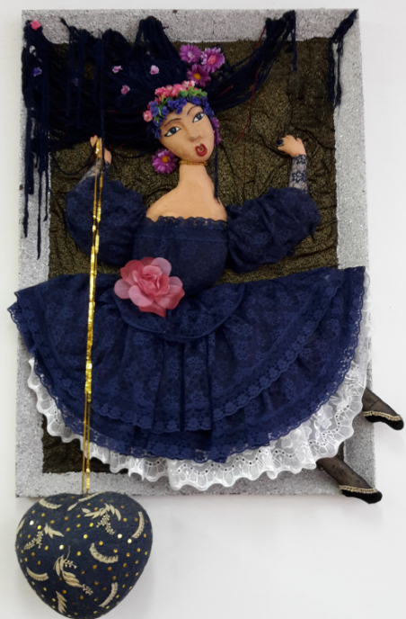
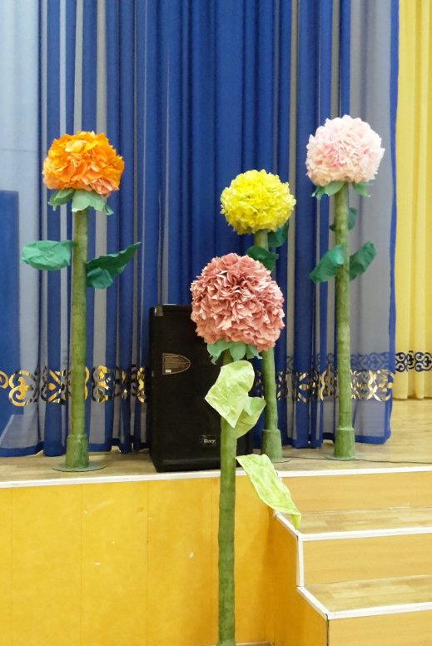
Цветы-гиганты Пандора. Соленое тесто
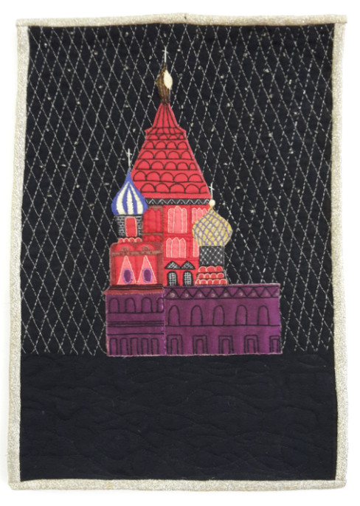
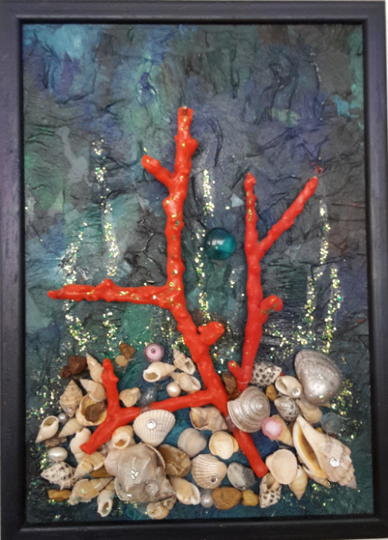

Лоскутная техника.
Кораллы
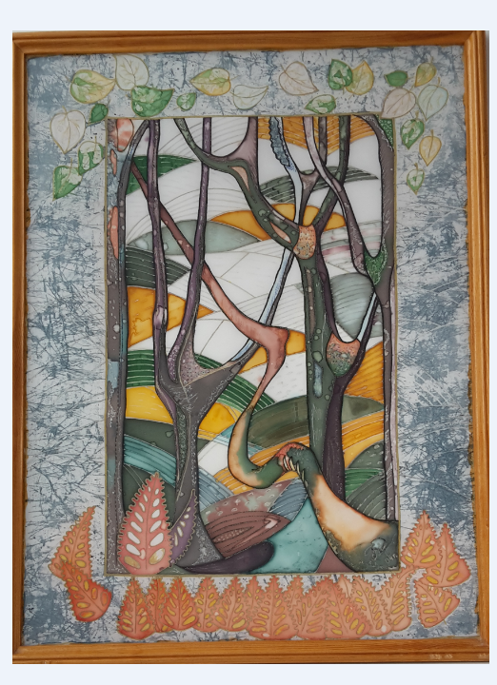
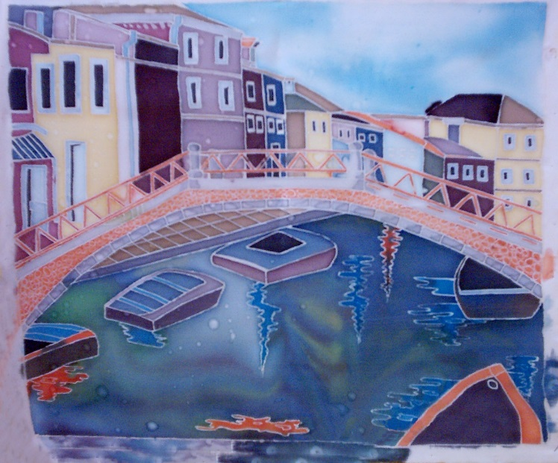

Батик. Роспись по шелк

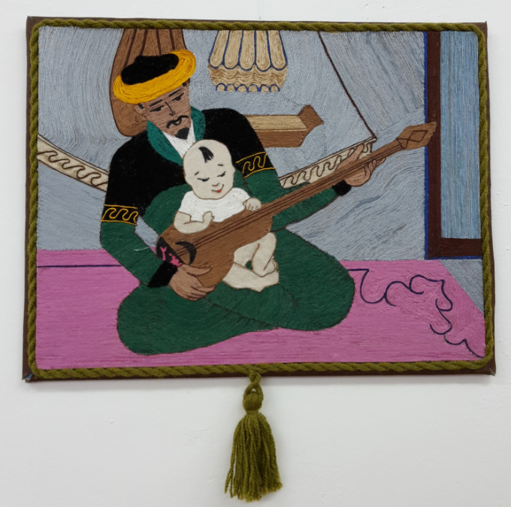

Нитяная графика.

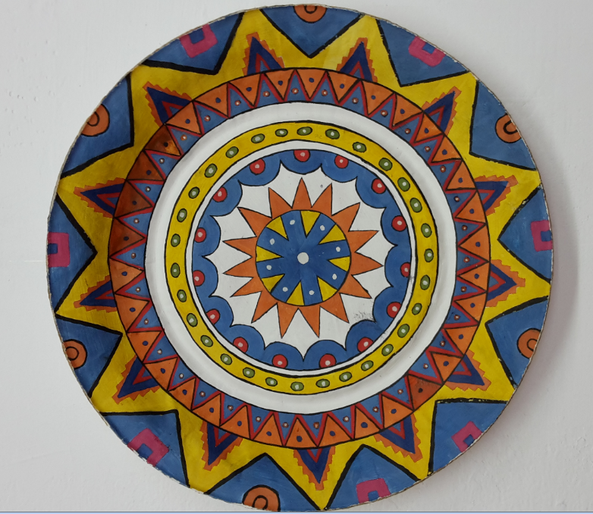
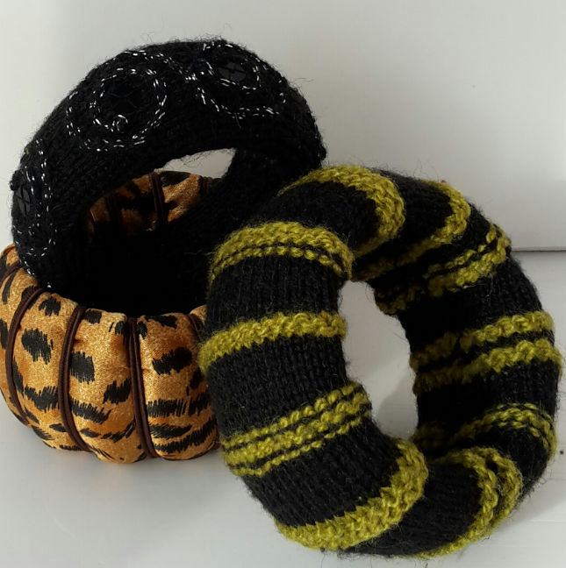

Папье – маше. Блюдо. Вязание. Браслеты

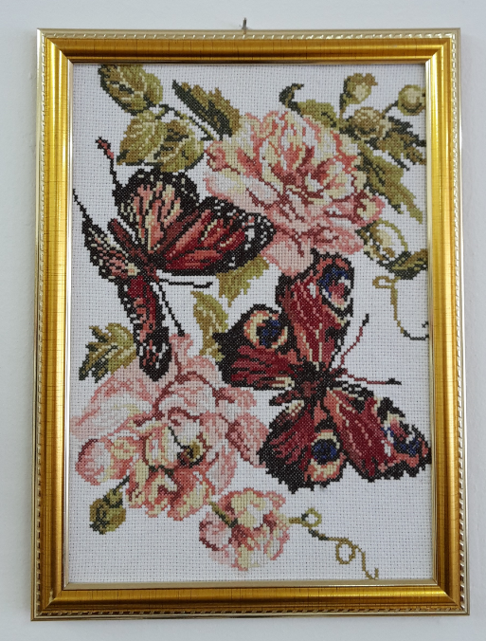
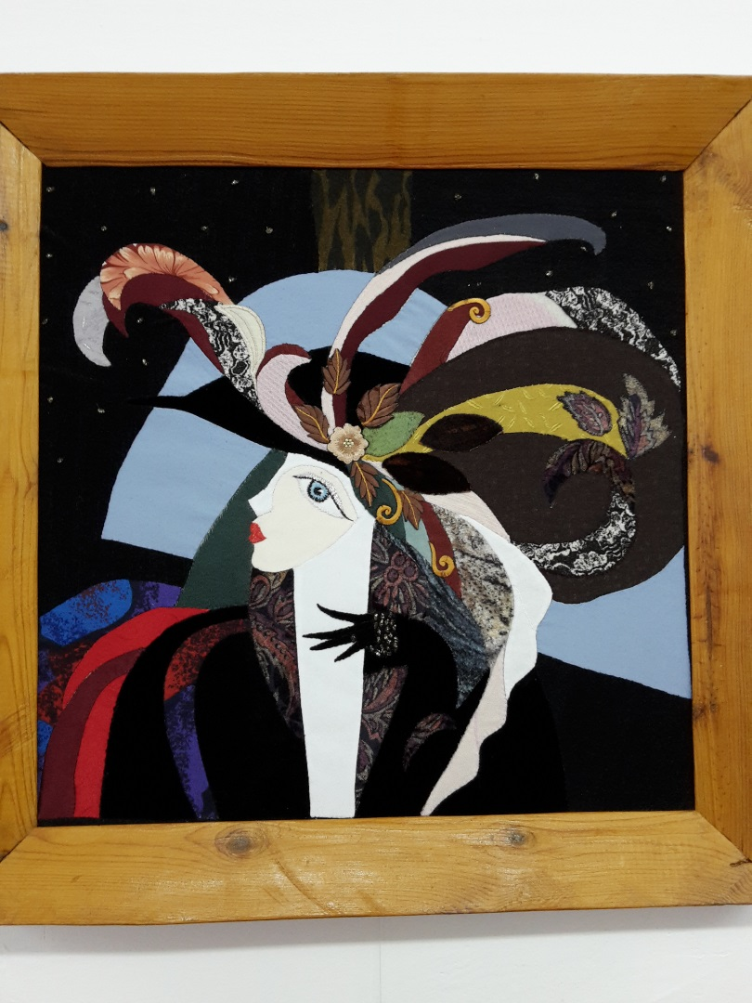

Незнакомка. Лоскутная техника. Вышивка

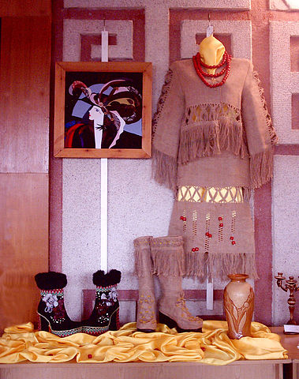
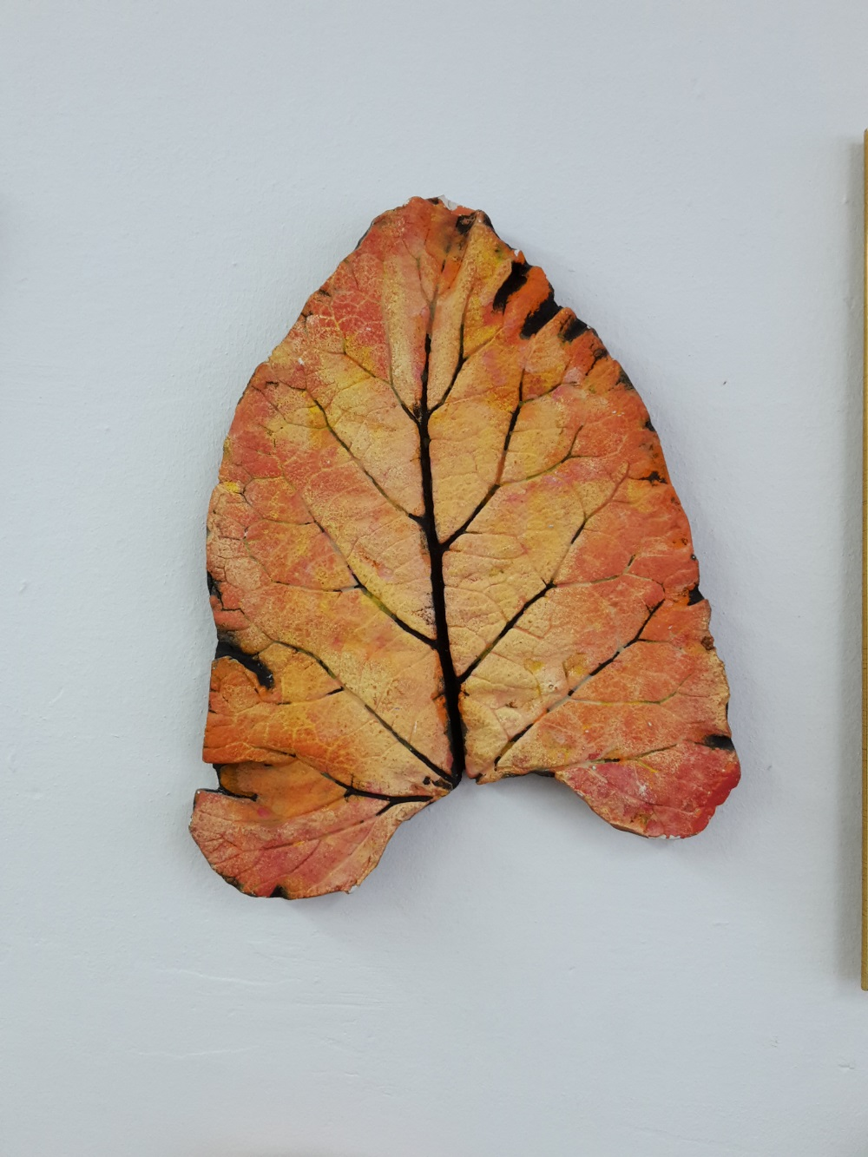

Гипс. Лист лопуха. Костюм и сапоги из мешковины

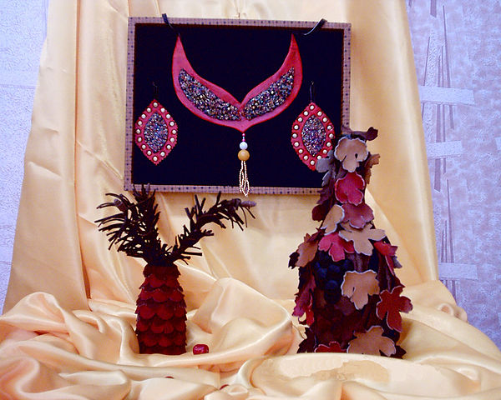
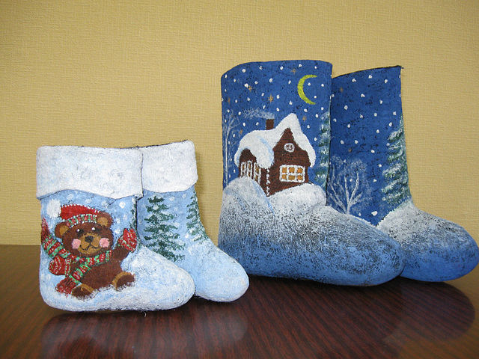

Валенки. Роспись акрилом. Работы из кожи.

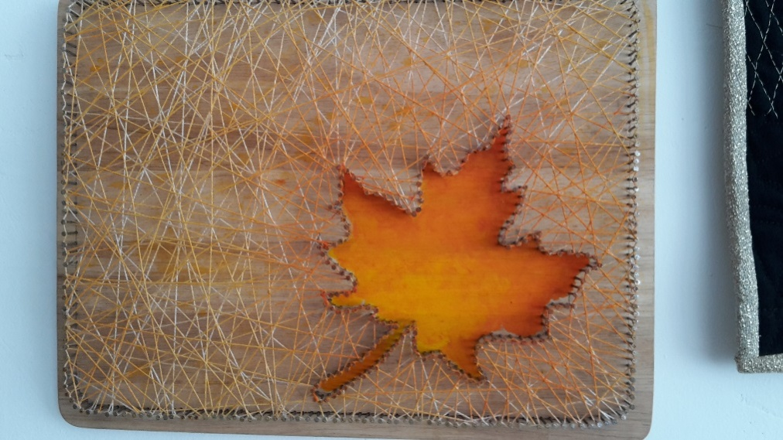
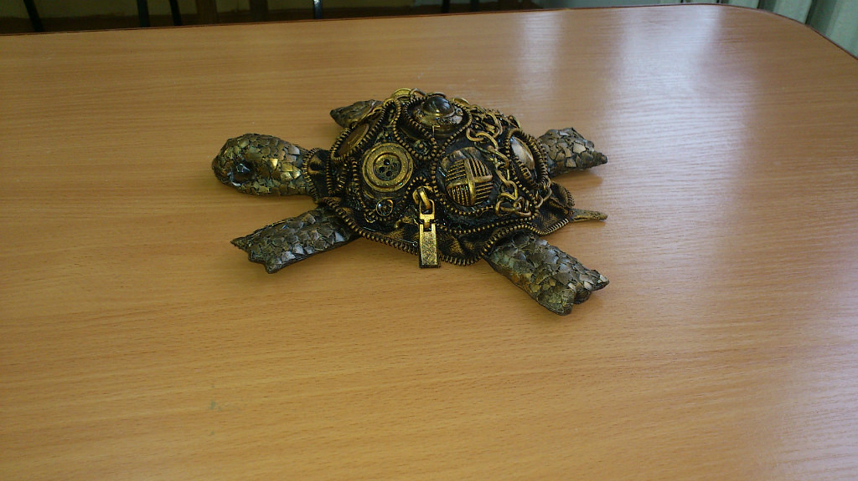

Черепаха в технике «стимпанк». Гвозди и нити. Кленовый лист.

ТВОРЧЕСТВО – ЛУЧШИЙ СПОСОБ ОБУЧЕНИЯ И ВОСПИТАНИЯ!
Я не только учу девочек различным видам декоративно-прикладного искусства, но и сама работаю в самых разных техниках, чтобы мотивировать учащихся. Я работаю с глиной, скульптурной пластикой, батиком, вяжу, шью, рисую. Вот несколько моих работ в самых разных техниках:
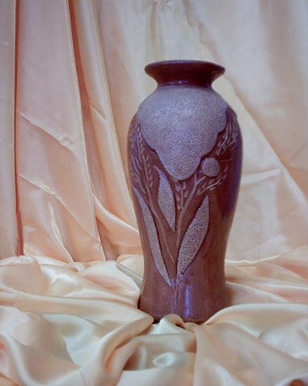

Глина. Ваза.

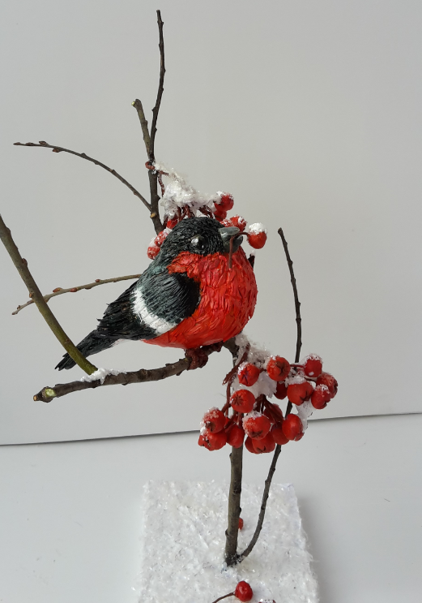

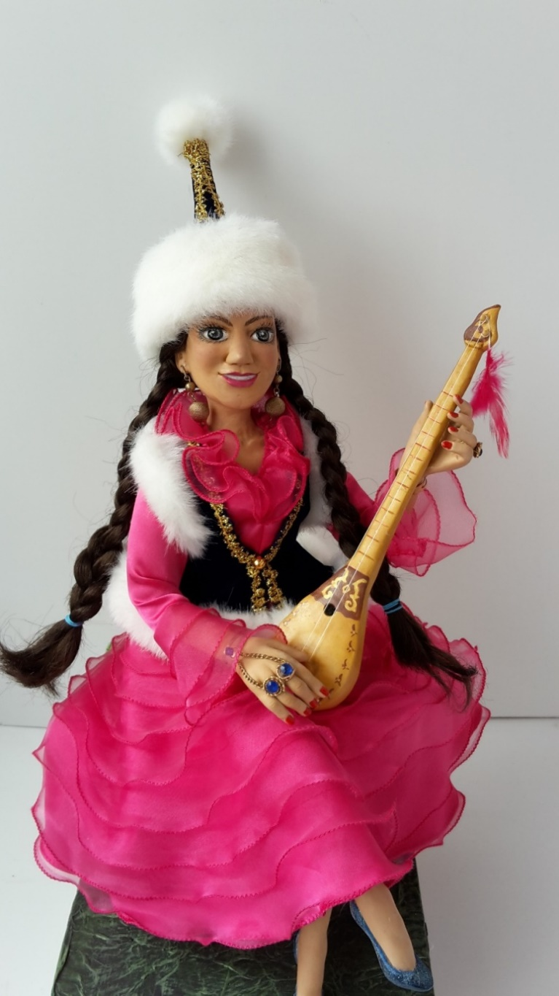

Композиция «Снегирь» и скульптура «Домбристка» выполнены из пластики «Fimo».
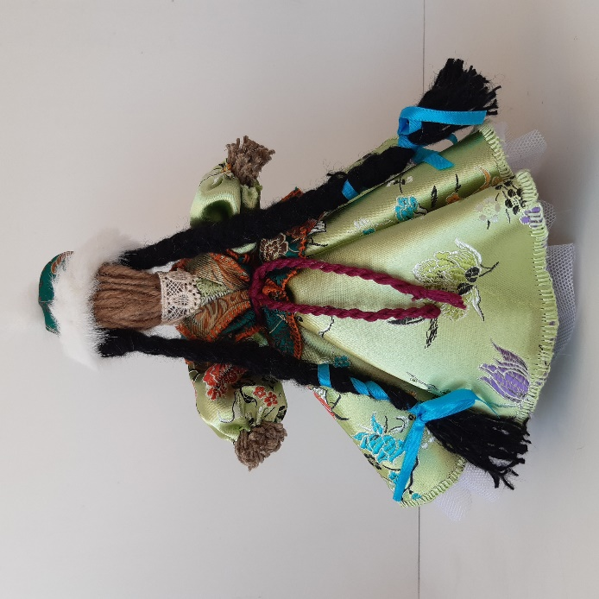

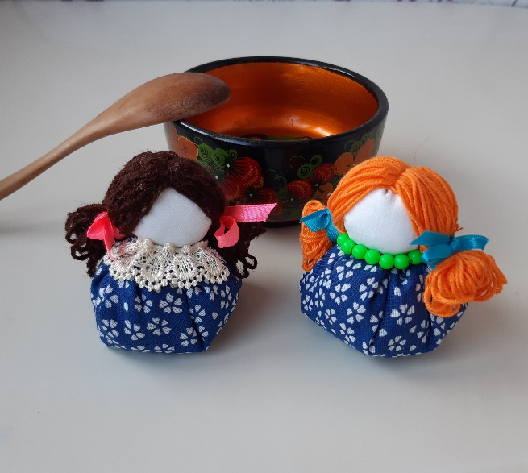

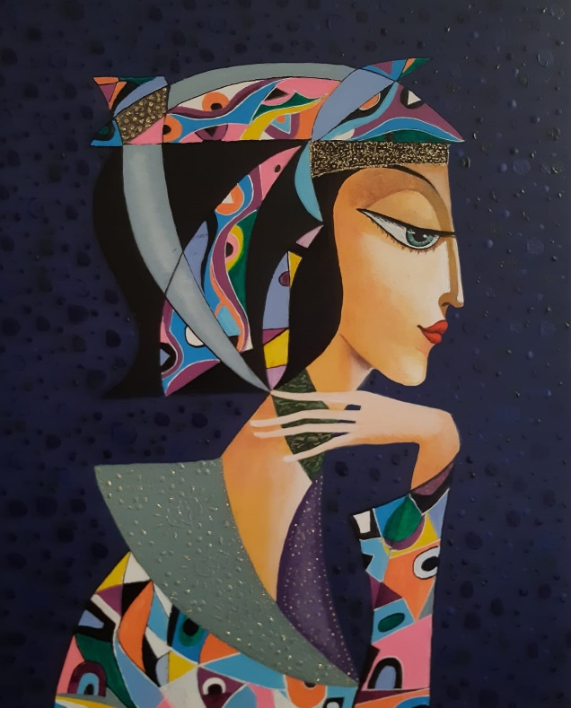

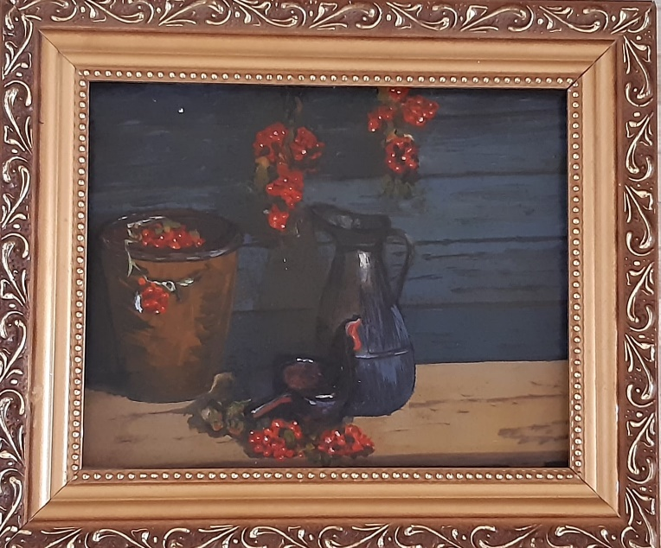

Натюрморт. Масло
Портрет. Холст. Акрил
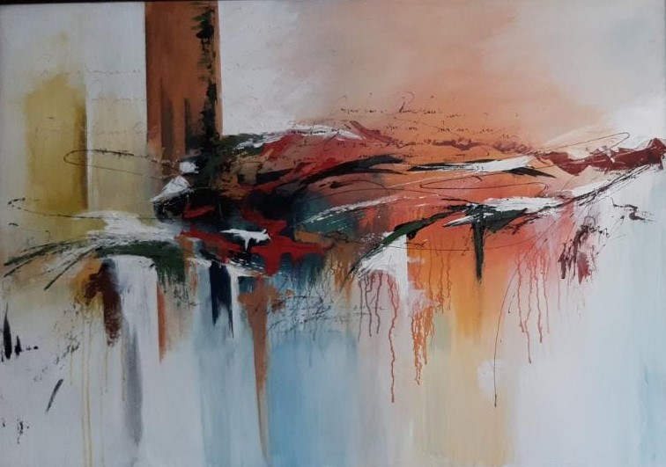

Абстракция. Акрил

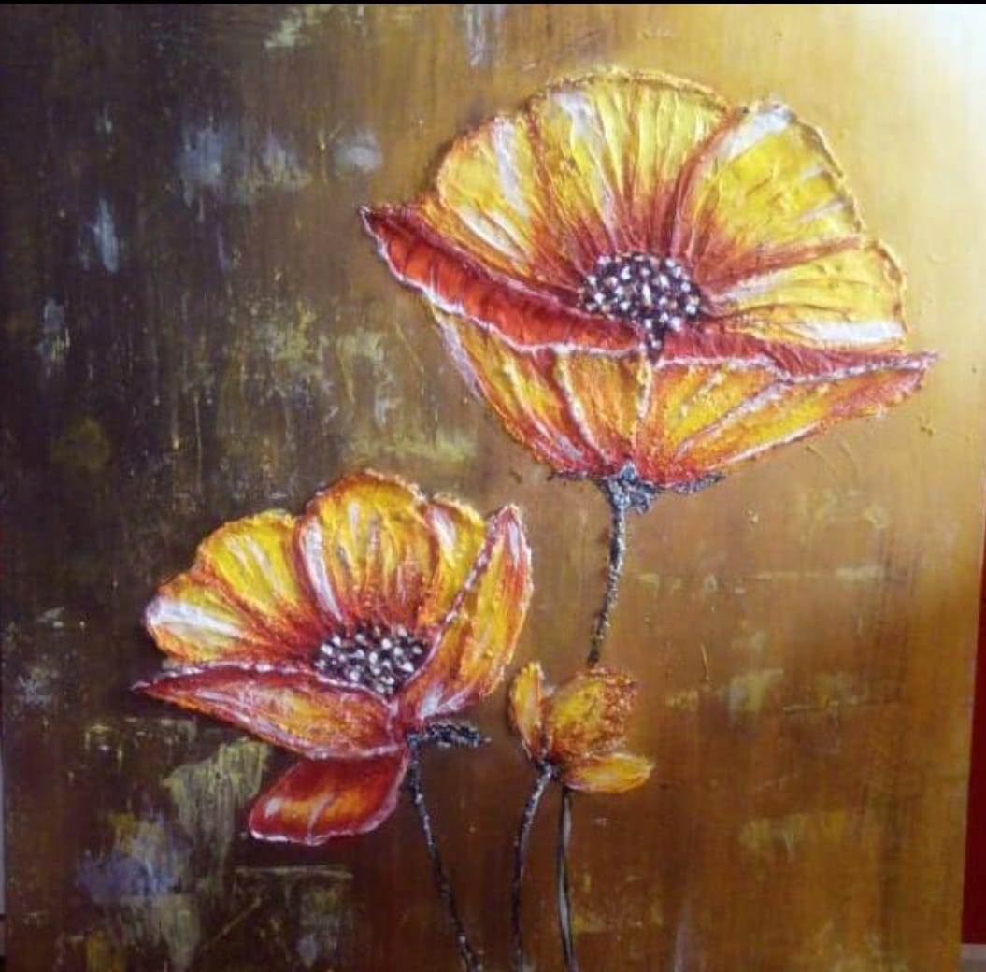
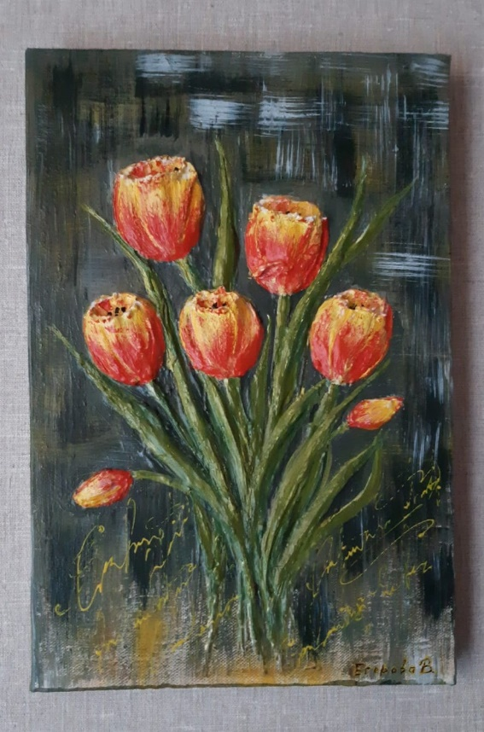

Текстурная паста. Акрил.

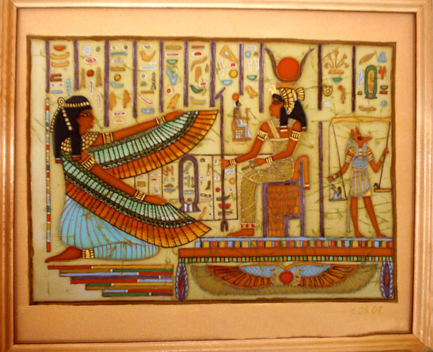

Батик

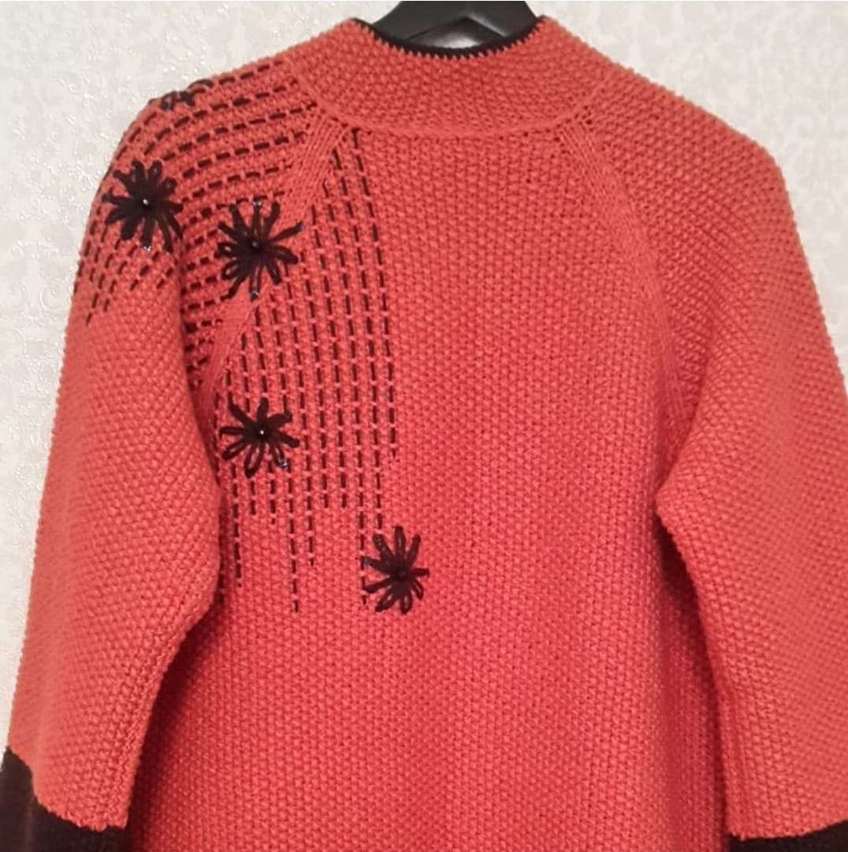

Вязание спицами. Пальто.

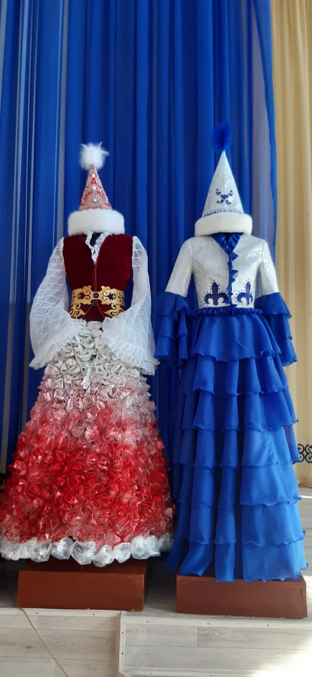

Слева – декоративное платье выполнено из полиэтиленовой пленки, украшено изделиями из кожи ручной работы.

Справа – платье из капрона, украшено орнаментом и стразами.

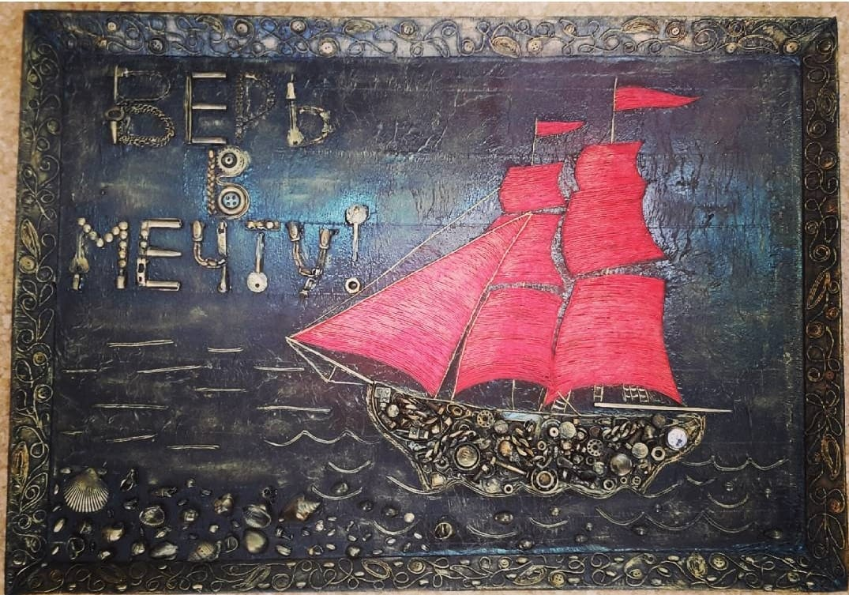
Панно «Алые паруса», выполненное в технике «Стимпанк»

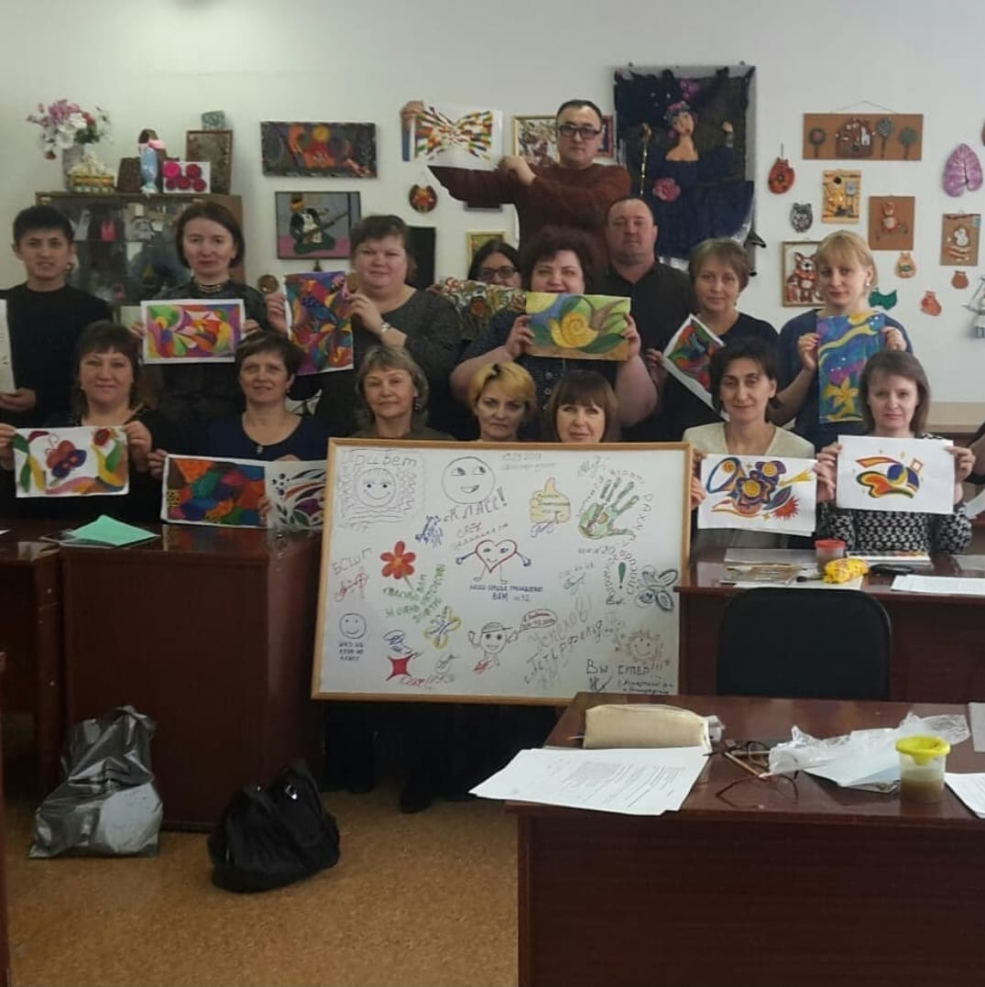

Мастер-класс для учителей города и области.

«Нужно учиться, чтобы узнать то, что знают другие народы, чтобы стать равными среди них» /Абай/
В отличие от большинства людей творческие люди не позволяют своему мышлению быть пассивным, всеядным, не задающим вопросов. Я отношу себя к творческим людям и стараюсь поддерживать огонь своей любознательности, с головой погружаюсь в изучение нового, чтобы потом поделиться с моими коллегами, учениками, увлечь их, заинтересовать, научить, вдохновить.
Одним из важных аспектов в программе предмета «Художественный труд» является эстетическое воспитание – процесс формирования творческой личности, которая может воспринимать, чувствовать прекрасное в искусстве; воспитание у школьника стремления к самостоятельному участию в изучении искусств, приобщение к творческой деятельности всех детей, независимо от способностей. Всё это можно достичь на уроках художественного труда. Особенно это проявляется в подготовке и проведении подиумов. Учащиеся с увлечением готовят костюмы и с гордостью показывают свои творческие работы учащимся школы, родителям и учителям.

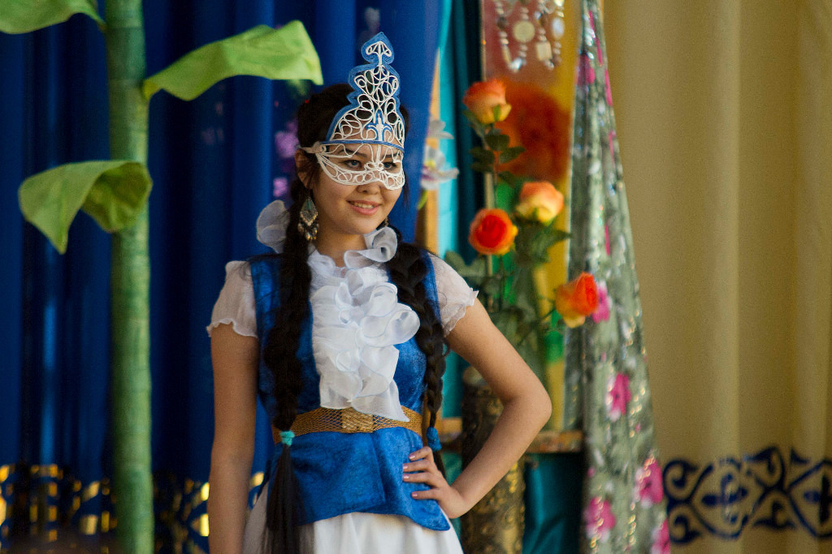
Подиум «Вдохновитесь и вы!»

Все маски ручной работы.

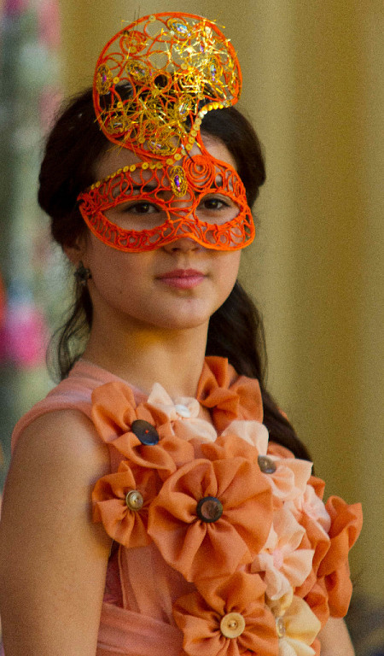
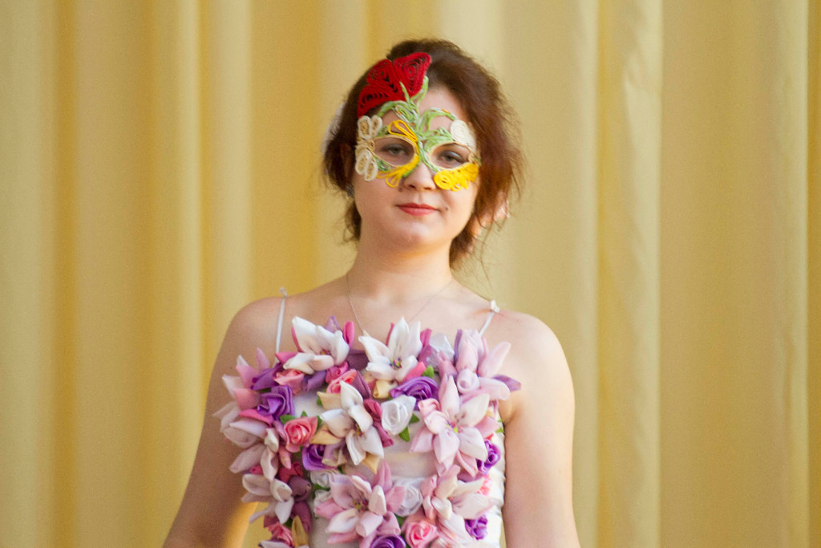

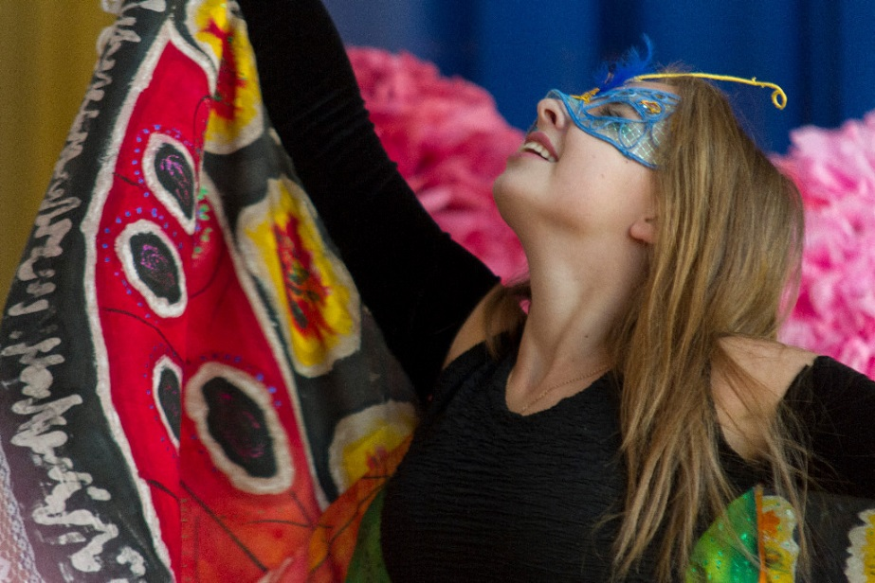

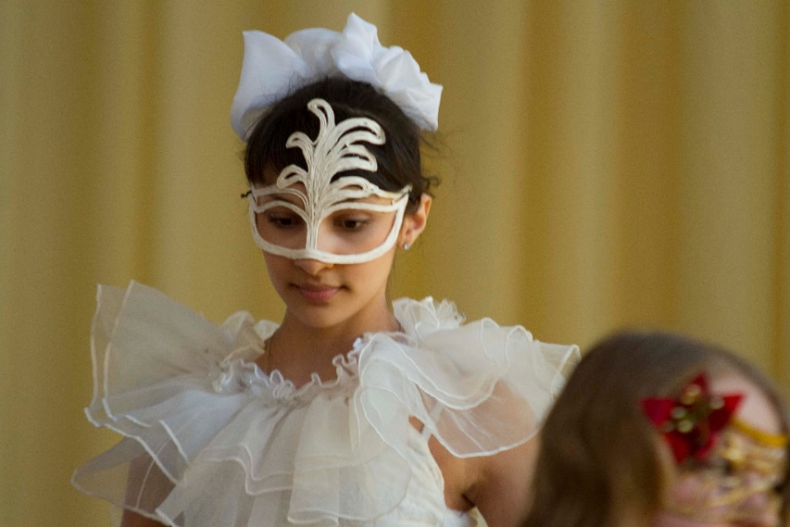
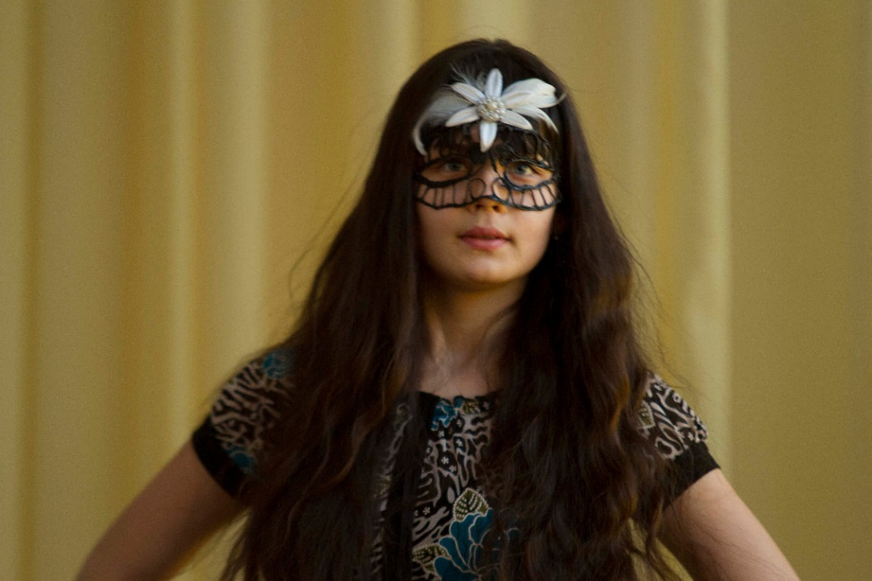
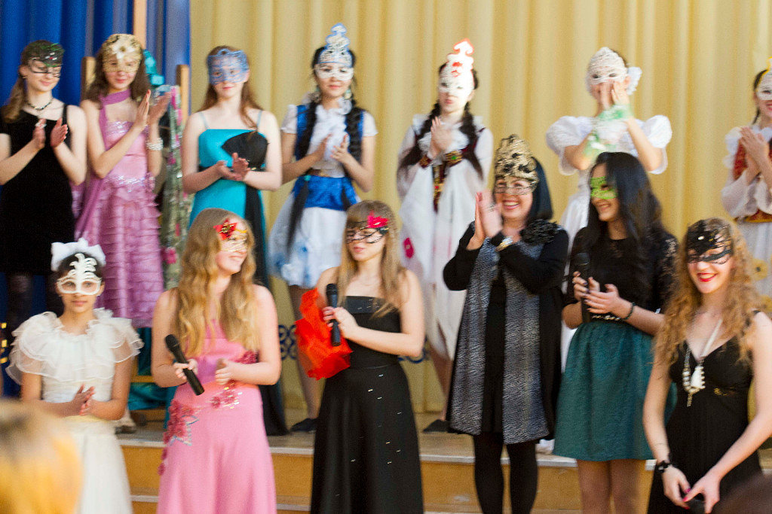

Я с моими учениками на подиуме

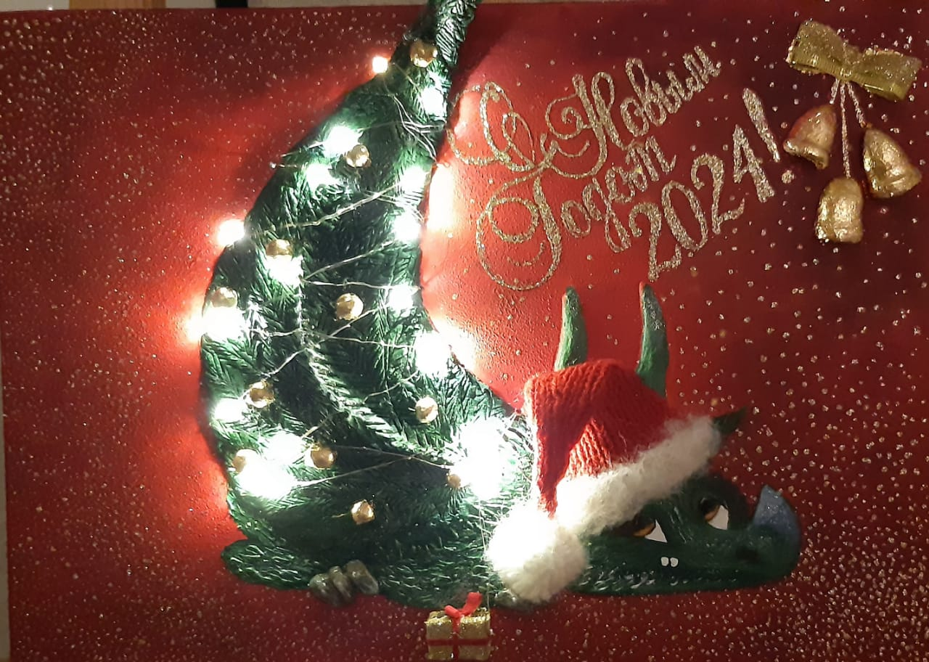

2024 год. Областной конкурс. I место.
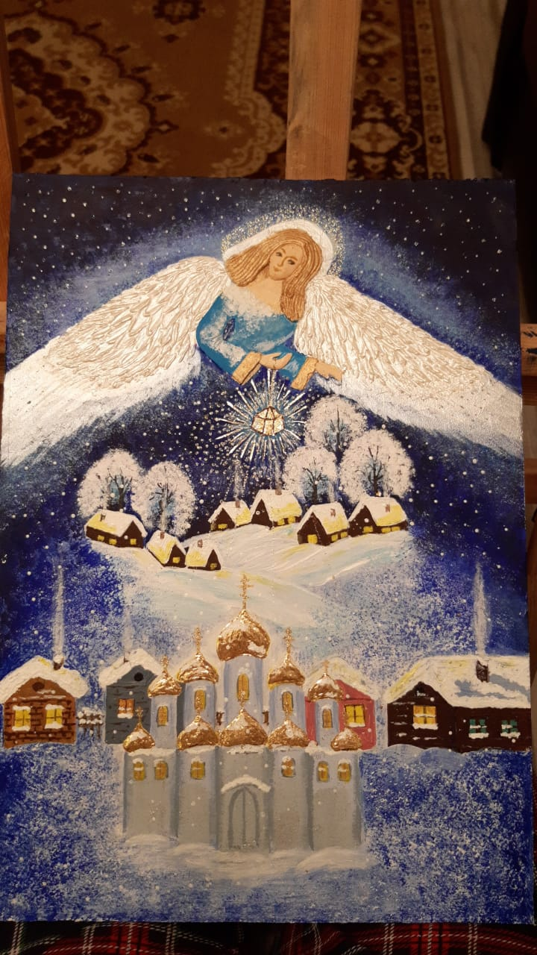

2024 год. Международный конкурс. I место

Я горжусь моими талантливыми ребятами и желаю им творческого вдохновения!!!
И я уверена, что этот практический опыт обязательно пригодится им в жизни, поможет определиться и найти свое место в жизни. И как тут не вспомнить слова Абая: «Хочешь быть богатым – учись ремеслу. Богатство со временем иссякает, а умение - нет».

